Учебна дисциплина: | Основи на инженерното проектиране
ПРОТОКОЛ
ОТ ЛАБОРАТОРНО УПРАЖНЕНИЕ № 9
Тема: | Софтуерно дефинирани модели за генериране на аудио сигнали
Студент: | Найден Недялков Новаков
Фак.№ | 381225069
Факултет: | ФКСТ
Група: | 91a
Преподавател: | Ас. С. Нешев
Дата: | 01.12.2025

- Цел на упражнението
Целта на лабораторното упражнение е студентите да се научат да създават, възпроизвеждат, визуализират и анализират аудио сигнали с различни форми (синусоидални, правоъгълни, асиметрични и симетрични триъгълни), да изчислят и визуализират спектъра им, както и да създават музикална композиция, използвайки Python.
- Резултати

  - Синусоидален сигнал
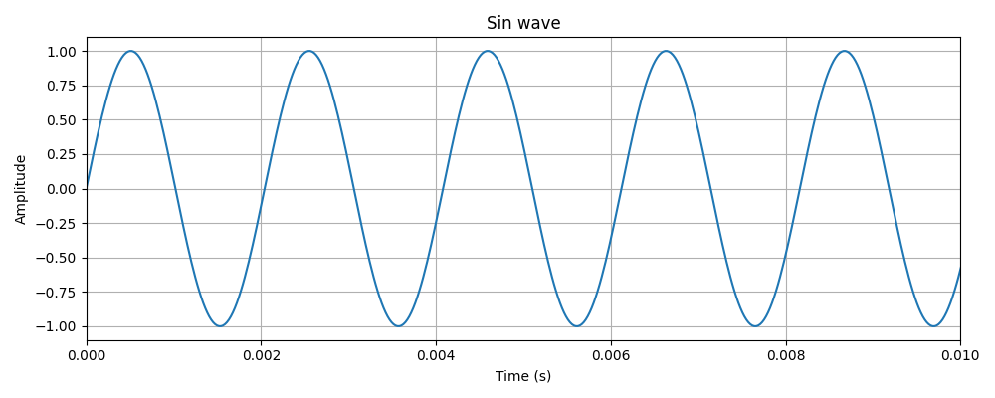
Измерен период: 0.00204 s (или 2.04 ms)
Изчислена честота: 490 Hz.
  - Спектър на синусоидалния сигнал
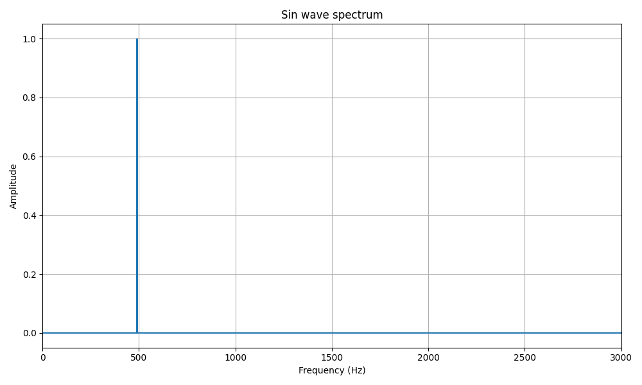
Честота и амплитуда на основния сигнал:
Основен сигнал: 490 Hz (Амплитуда: 1.0). Няма хармоници.

  - Правоъгълен сигнал
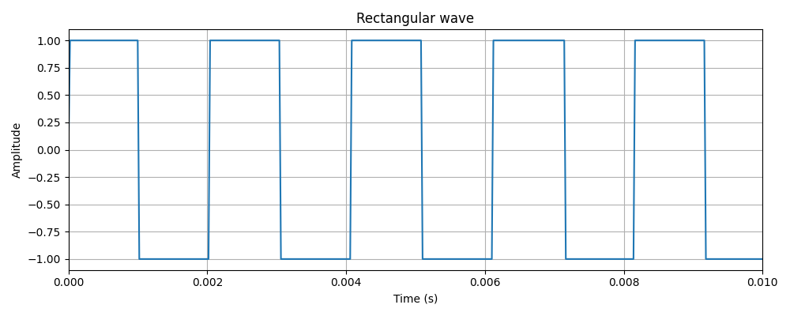
Измерен период: 0.00204 s (или 2.04 ms)
Изчислена честота: 490 Hz.
  - Спектър на правоъгълния сигнал
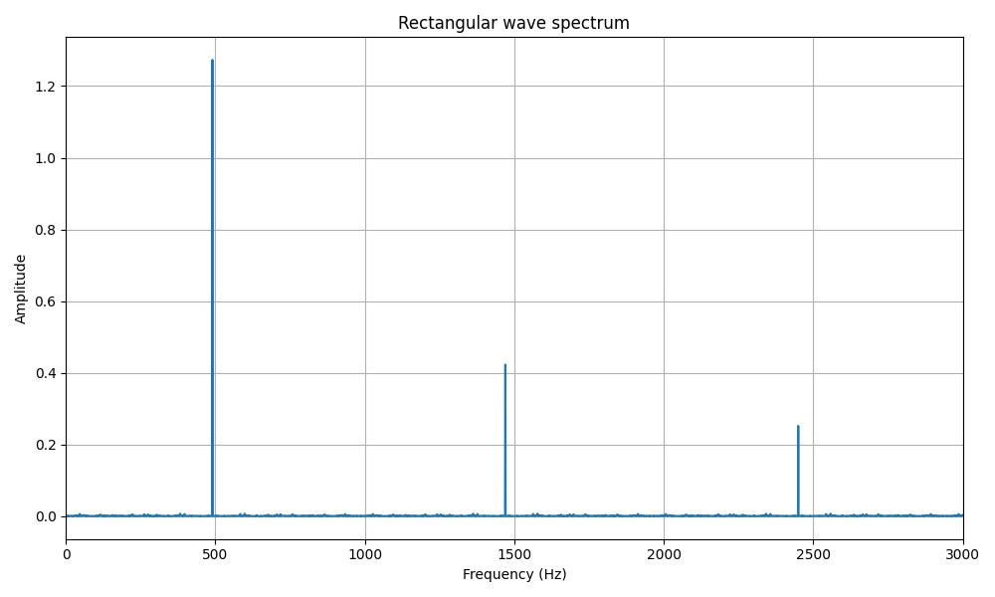

Честота и амплитуда на основния сигнал и първите три хармоника:
Основен сигнал (1-ви хармоник): 490 Hz (Висока амплитуда).
2-ри хармоник: Няма.
3-ти хармоник: 1470 Hz (Амплитудата е 1/3 от основната).
4-ти хармоник: Няма.
5-ти хармоник: 2450 Hz (Амплитудата е 1/5 от основната).

  - Асиметричен триъгълен сигнал
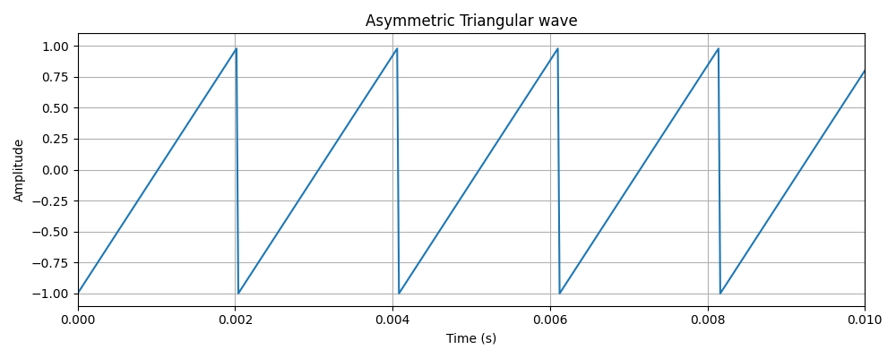
Измерен период: 0.00204 s (или 2.04 ms)
Изчислена честота: 490 Hz.

  - Спектър на асиметричния триъгълен сигнал
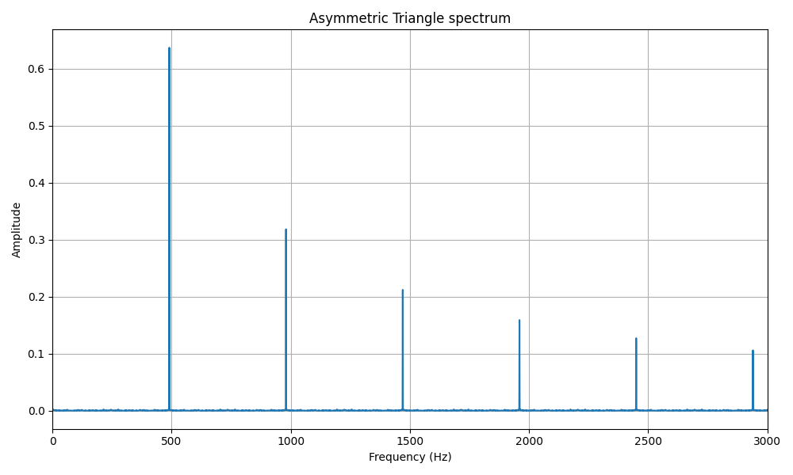
Честота и амплитуда на основния сигнал и първите три хармоника:
Основен сигнал: 490 Hz.
2-ри хармоник: 980 Hz (Амплитудата е 1/2 от основната).
3-ти хармоник: 1470 Hz (Амплитудата е 1/3 от основната).
4-ти хармоник: 1960 Hz.

  - Симетричен триъгълен сигнал
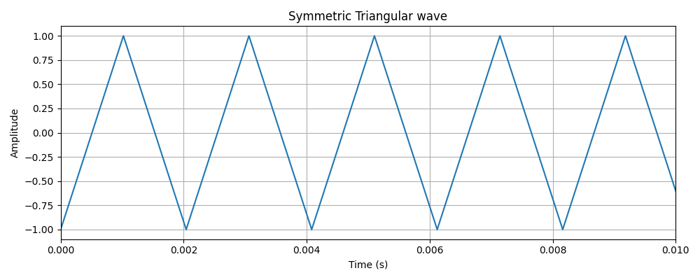

Измерен период: 0.00204 s (или 2.04 ms)
Изчислена честота: 490 Hz.
2.6. Спектър на симетричния триъгълен сигнал
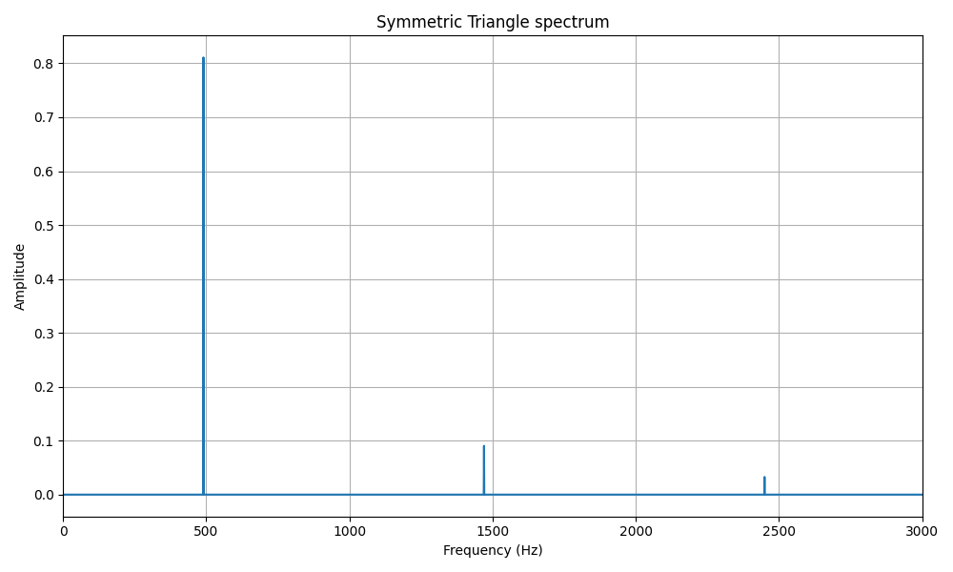
Честота и амплитуда на основния сигнал и първите три хармоника:
Основен сигнал: 490 Hz.
3-ти хармоник: 1470 Hz (Амплитудата е много ниска, 1/9 от основната).
5-ти хармоник: 2450 Hz (Амплитудата е още по-ниска, 1/25).

- Изводи
В това лабораторно упражнение се запознах с методите за софтуерно генериране на базови аудио сигнали (синусоидални, правоъгълни и триъгълни) чрез Python. Чрез спектрален анализ (FFT) установих, че синусоидалният сигнал съдържа само една честотна компонента (основната честота от 490 Hz). Правоъгълните и симетричните триъгълни сигнали съдържат само нечетни хармоници (1-ви, 3-ти, 5-ти...), докато асиметричният триъгълен сигнал съдържа както четни, така и нечетни хармоници. Амплитудата на хармониците при триъгълния сигнал затихва много по-бързо в сравнение с правоъгълния. Успешно създадох и записах музикална композиция чрез конкатениране на синусоидални сигнали с различни честоти.

